新 书 推 荐
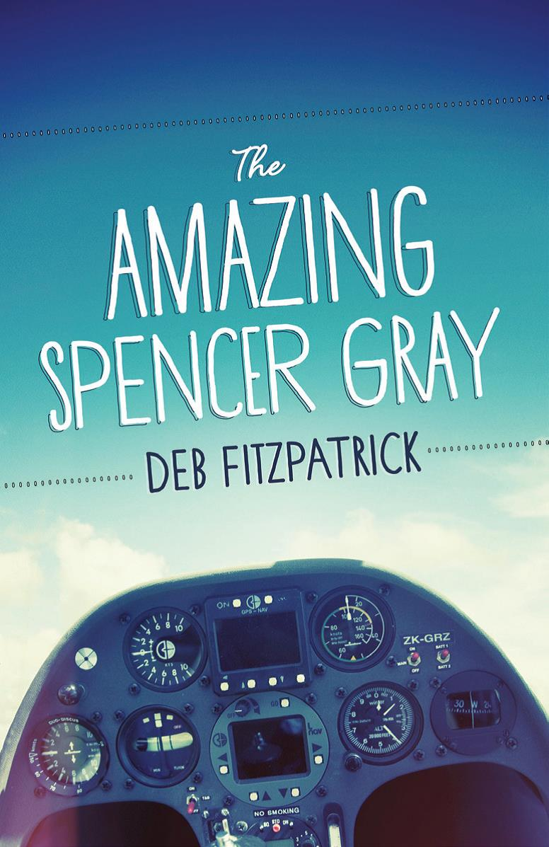
中文书名：《惊奇小子斯潘塞• 格雷》
英文书名：The Amazing Spencer Gray
作 者：Deb Fitzpatrick
出 版 社：Fremantle Press
代理公司：ANA
出版日期：2013年5月
代理地区：中国大陆、台湾
审读资料：样书
页 数：168页
类 型：7-12岁 少年文学

应澳大利亚文化委员会（the Australia Council）的邀请，戴勃•费茨帕特里克（Deb Fitzpatrick）将于2015年访问北京。

内容简介：

斯潘塞 格雷十二岁—令所有周围伙伴们羡慕嫉妒恨的是，这样的年龄使得他足以加入父亲的滑翔机战队。冲上云霄是件富有挑战的事情，然而危险来临的时候，我们的小格雷却做出令常人无比惊讶的反应！

核心卖点：

- 在为青少年朋友出版了两部小说之后，作者又快速拟定了写作提纲。
- 这样迷人的文字无疑会吸引8到12岁的年轻读者，并使他们爱不释手。
- 这部作品将被在《西澳大利亚报刊》（The West Australian’s）的教育板块连载。

作者简介：

戴勃•费茨帕特里克（Deb Fitzpatrick） 在澳大利亚的弗里曼特尔居住并且工作（Fremantle）。. 她曾创作过两部青少年小说：《90包速食面》（90 Packets of Instant Noodles）以及《你是否见过爱丽女王？》（Have You Seen Ally Queen?）这也是她为青少年朋友创作的第一部作品。

应澳大利亚文化委员会（the Australia Council）的邀请，戴勃•费茨帕特里克（Deb Fitzpatrick）将于2015年访问北京。

她的作品包括：

- 90 Packets of Instant Noodles (older YA)
- Have You Seen Ally Queen (mid YA)
- The Amazing Spencer Gray (middle readers)
- The Break (older YA)

媒体评价：

“对于 年轻朋友来说是值得一读的好书。”
— 《前锋太阳报》（Herald Sun）

“忠实，是第一部小说的主题。她似乎小心翼翼地踩踏着青少年叛逆时期的雷区。”.’

— 《澳大利亚周末期刊》（Weekend Australian）

“这的确是一部精心创作的作品，约耳毫无疑问是完全可信的，也是一个强有力的声音。”
— 《阅读时间》（Reading Time）

“费茨帕特里克是一位值得关注的作家，也是深受14岁以上孩子喜爱的作家”

— 《西部澳大利亚》（The West Australian）

“现实主义的情节，优秀的人物打造，使得这部作品值得读者们关注和阅读。”

— 《喜鹊杂志》（Magpies）

谢谢您的阅读！
请将回馈信息发至：米鹏（Michael Mi）
安德鲁﹒纳伯格联合国际有限公司北京代表处
北京市海淀区中关村大街甲59号中国人民大学文化大厦1705室, 邮编：100872
电 话：010-82509406
传 真：010-82504200
Email：Michael@nurnberg.com.cn
网 站：Http://www.nurnberg.com.cn
新浪微博：http://weibo.com/nurnberg
豆瓣小站：http://site.douban.com/110577/
微信订阅号：安德鲁书讯

